南通市电梯应急救援处置中心建设方案

为进一步加强我市电梯安全应急救援体系建设，充分依托现有公共应急救援服务平台和现代信息技术，强化全市电梯应急救援资源整合、合理布局，实现统一调度、科学救援，切实保护人民群众财产安全，对南通市电梯应急救援处置中心建设制定如下方案。
一、建设目标
整合应急管理、质监、公安、消防、安监、房管、卫生、通讯等方面的资源，依托南通质监专业监管系统，在全市建立以96333呼叫中心为基础的电梯应急救援处置平台，实现统一调度，对电梯困人等事故实施快速救援。
综合考虑道路、交通、电梯数量和重点场所等因素，将全市划分为108个网格区域，建立专业化电梯应急救援队伍，确保电梯应急救援的及时性和专业化。
通过信息化手段建立完整的全市电梯数据信息中心，实现电梯安全信息的有效采集、传递、共享；通过物联网技术，准确读取电梯身份信息，对电梯的相关技术参数、运行状况、检验和维修保养情况等进行核查，构建隐患动态管理体系，及时发现和消除隐患，有效预防电梯重特大事故的发生。
二、实施步骤
我市电梯应急救援处置中心建设分两期实施。第一期，建成以96333呼叫中心为基础的电梯应急救援处置平台，成立专业化电梯应急救援队伍和应急救援三级响应机制，实现安全、快速、科学救援；第二期，通过物联网工程，逐步推进物联网技术，实现对电梯的故障预诊和安全运行的动态监控。
具体实施步骤：
2014年7月，成立电梯应急救援领导小组和处置中心建设筹备小组；
2014年10月，以96333呼叫中心为基础的电梯应急救援处置平台具备启动条件并在市经济技术开发区投入试运行；
2015年10月，完成以96333呼叫中心为基础的电梯应急救援处置平台整个南通大市覆盖，物联网工程试点启动。
三、组织架构
（一）成立全市电梯应急救援指挥领导小组。市政府成立由分管副市长为组长，市政府应急办、质监、安监、公安、消防、房管、卫生、财政、通讯等部门为成员的全市电梯应急救援领导小组，负责协调、指挥全市救援力量。领导小组下设办公室，设在质监局，承担领导小组日常工作。
（二）组建南通市电梯应急救援处置中心。由南通质监局、市政府应急办共同组建南通市电梯应急救援处置中心，在市应急救援领导小组领导下负责协调、指挥应急救援。南通市电梯应急救援中心和处置平台设置在南通质监局，设应急专线电话96333。
（三）电梯应急救援领导小组成员单位职责
市应急管理办公室：协助做好电梯安全突发事故应急救援的指导协调、应急处置工作，负责协调和督办应急救援处置中心所需设备、物资的调拨工作。
南通质监局：负责应急救援领导小组办公室的日常工作，制订和及时修订电梯安全突发事故应急救援预案，负责电梯基本信息动态管理，电梯应急救援处置平台软件建设，电梯救援响应体系的建立，应急接线人员的业务培训，电梯物联网信息接入管理。具体负责电梯应急救援的组织、协调、依法组织事故责任调查。负责应急救援处置平台硬件建设，特服电话号码（即应急专线电话96333）的申请，配备接线人员及对人员的日常管理，联网南通市政府公共应急体系。
市安监局：协助应急救援领导小组协调有关力量救助，调动相关部门的应急队伍和物资设备，进行后勤支援；指导专家咨询组的工作。
市公安局：负责制定人员疏散和事故现场警戒工作预案。参与事故调查处理。负责公安110与电梯应急救援专线96333的联动、协调。负责事故现场区域周边道路的交通管制工作，保障救援道路的畅通。
市消防支队：电梯维保单位在开展电梯困人等应急处置过程中，如超出了电梯维保单位处置能力，消防部门负责给予应急处置支援。负责消防119与电梯应急救援专线96333的联动、协调。
市房管局：负责督促物业管理企业编制住宅电梯应急救援处置预案，督促物业服务（管理）企业按规范要求处置电梯突发事件；负责住宅电梯突发故障维修资金的例支事项（调配）。
市卫生局：负责制定医疗救援应急工作预案，确定紧急救援定点医院，指导定点医院储备相应的急救医疗器材和药品；加强医护人员相关急救知识培训；负责事故现场调配医务人员、医疗器材、急救药品，组织现场救护及伤员转移；负责统计伤亡人员情况。
市财政局：负责市电梯应急救援处置中心建设资金、运行经费的审核、拨付、监督。
相关通讯公司：负责制订应急通信工作预案；负责96333专线号码的开通和信息化网络的保障。
四、实现手段
（一）技术措施
应急救援主要技术措施为电梯应急救援96333工程（简称 “96333工程”）和电梯安全运行物联网工程（简称 “物联网工程”）。
1．96333工程。根据电梯应急救援体系的总体思路，制定电梯应急救援体系的基本框架，建立故障电梯、救援中心、维保单位、生产厂家、使用单位、监管部门多方信息整合体系，建立具有快速记录、快速定位、统一调度的电梯应急救援指挥平台，实现各方信息互动和救援力量调度，同时建立一套合理高效的电梯应急救援机制，实现电梯困人救援快速反应，达到快速专业救援目的。
2．物联网工程。采用故障信息直接采集、故障信息多传感器采集技术、嵌入式系统、网络通讯物联网相关技术，匹配全市电梯和救援站地理信息，建立电梯安全运行与智能故障报警系统。同时采用电梯救援现场音视频远程传输系统，实现电梯应急救援指挥中心和电梯困人现场的音视频通讯，实现救援辅助功能。
（二）机制保障
1．三级响应机制。第一级应急响应为电梯签约维保单位；第二级应急响应为电梯网格救援站点；第三级应急响应为电梯值班工程师。
2．救援机制。南通市电梯应急救援处置中心和指挥平台设置在南通质监局，南通质监局负责指挥平台硬件和软件建设，特服电话号码（即应急专线电话96333）的申请，配备接线人员及对人员的业务培训和日常管理，电梯救援响应体系的建立，联网南通市政府公共应急体系，负责电梯基本信息动态管理，电梯物联网信息接入管理。同时，利用指挥中心和处置平台组织重大电梯安全事故或大型电梯救援的演习。
（三）应急救援工作流程
1．96333工作流程如图1所示
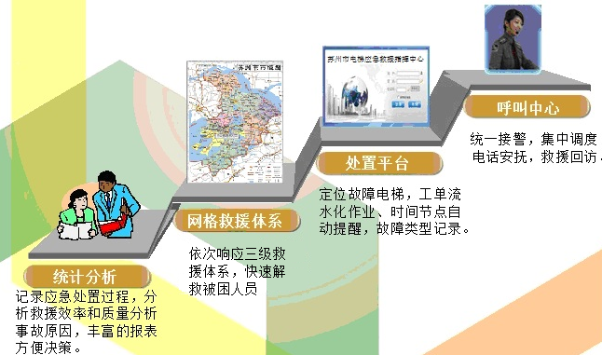
图1 96333工作流程图
2．物联网工作流程如图2所示
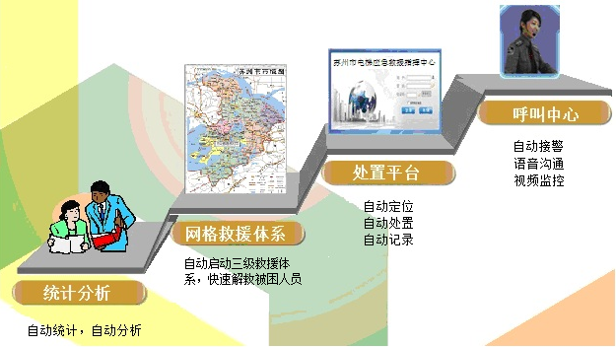
图2 物联网工作流程图
3．电梯应急救援三级响应流程如图3所示
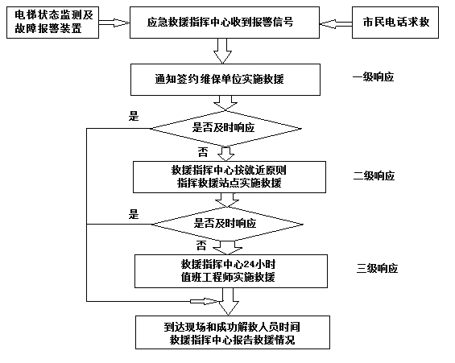
图3 电梯应急救援三级响应流程
签约维保单位：每台电梯的签约维保单位为应急救援的第一选择，当电梯故障困人，维保单位不能第一时间响应时，将启动网格救援站点。
网格救援站点：综合南通市道路、交通、电梯数量和重点场所等因素，在全市设置108个网格，每个网格内设置一个A角救援站点。将每个网格划分为若干单元，每个单元补充确定B角救援站点（当A角救援站点不能及时响应时，由B角救援站点作为后备救援单位），每个救援站点都配备至少两名救援负责人，保证每台电梯至少有两个救援站点实施救援。当救援站点无法响应或不能实施有效救援时，将启动第三级救援，即值班工程师。电梯应急处置平台接到报警，就根据实际情况，分层次指挥调度签约维保单位、网格救援站点、临近网格救援站点和值班工程师赶赴现场救援，保证被困人员在最短时间内得到安全解救。
值班工程师：由电梯制造维保企业提供经验丰富、维保救援能力强、有责任心的工程师组成24小时值班工程师队伍担当应急救援工作。
此外，将96333应急处置平台纳入城市应急救援体系，与110及119联动，多渠道受理互通，实现快速有效科学救援。

